

Relatório
Laboratório Sistemas Digitais
Marta Oliveira,nº 97613
1 de junho

Introdução
O objetivo deste trabalho é fazer um processador que realiza operações aritméticas/lógicas sobre dois operandos(rs e rt).
Vão existir apenas 8 registos daí ter criado 8 registos em vhdl (Reg0,Reg2….).
Os dados vão ser guardados na memoria de dados, DMemory. Estes dados são transferido para os tais registos para poderem ser processados. O sentido inverso serve para armazenar.

Fase1
A memória de instruções vai armazenar no máximo 8 instruções do tipo: {LW,SW,ADD,ADDI,XOR,EQ}.

A linguagem assembly que vai ser codificada é:
--LW $0, $1, 0
--LW $0, $2, 1
--LW $0, $3, 2
--XOR $1, $2, $4
--ADDI $4, $5, 1
--ADD $5, $3, $1
--SW $0, $1,4
O processador é capaz de executar 2 tipos de instruções:
Tipo I: opcode| rs |rt| rd| func => ADD,SUB,XOR
Tipo II: opcode| rs | rt | address =>SW,LW,ADDI
Nas instruções do tipo XOR, por exemplo, o opcode será 001(tabela1) e a func será 0100. No meu caso a instrução XOR tem o seguinte código Assembly:
$1=001
$2=010 logo(XOR $1, $2, $4) será "001 001 010 100 0100"
$4=100

Nas instruções LW o opcode(de acordo com a tabela1) é 111. De seguida vamos descodificar o rs,rt e o adress.
$0= 000
$1=001 logo( LW $0, $1, 0) irá ter o seguinte código de máquina: "1110000010000000"
0=0000000

A lógica foi a mesma para as restantes instruções.

Simulação e validação dos resultados obtidos:
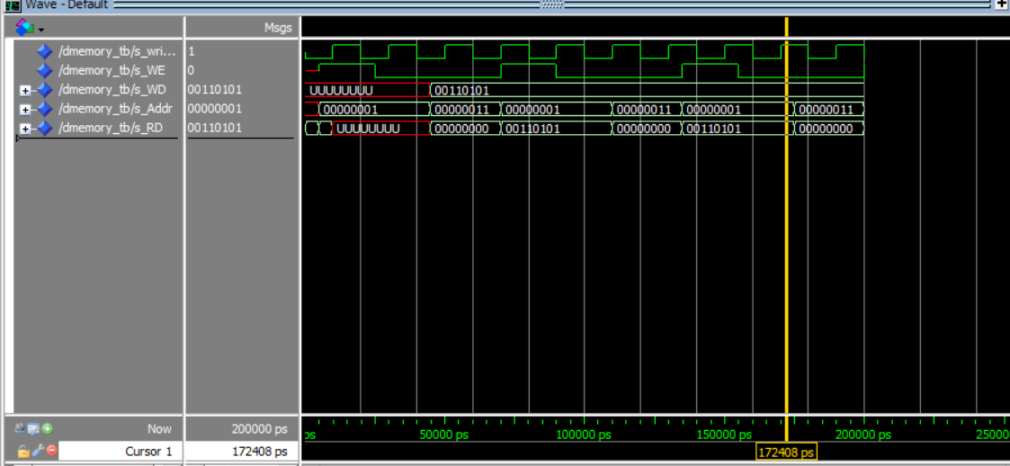
Figura : simulação Dmemory
A mémoria de dados deste projeto vai ser inicializada com os valores X”FF”, X"0A",X"05”.
A Dmemory só iniciara quando o enable estiver a 1. Depois disso o Addr foi declarado como 00000001 na testBench e por isso o resultado foi 0A em binário pois foi buscar a minha segunda instrução à Dmemory.
O primeiro valor RD encontra-se por omissão e será X”FF”.
Todos os outros address terão valor 0 (a não ser que atribuíssemos por opcão algum WD).

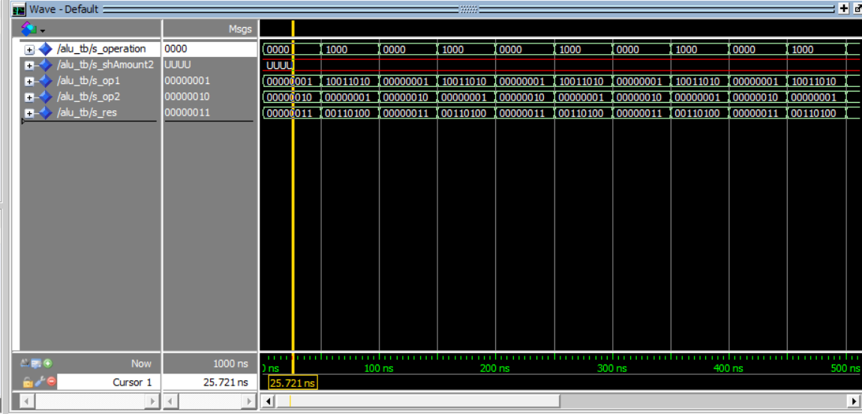
Figura : TestBench Alu

Quando a operation está a 0000 irá ser um add entre o op1(00000001) e o op2(00000010) que irá dar 00000011 mostrando o seu correto funcionamento para este tipo de operação.
Quando a operation é 1000 vai ser um deslocamento lógico do registo rs à esquerda registort bits. Se op1 é 10011010 e o op 2 00000001 (o shAmount2 irá ser de 0001 bits) e por isso o resultado é 00110100.
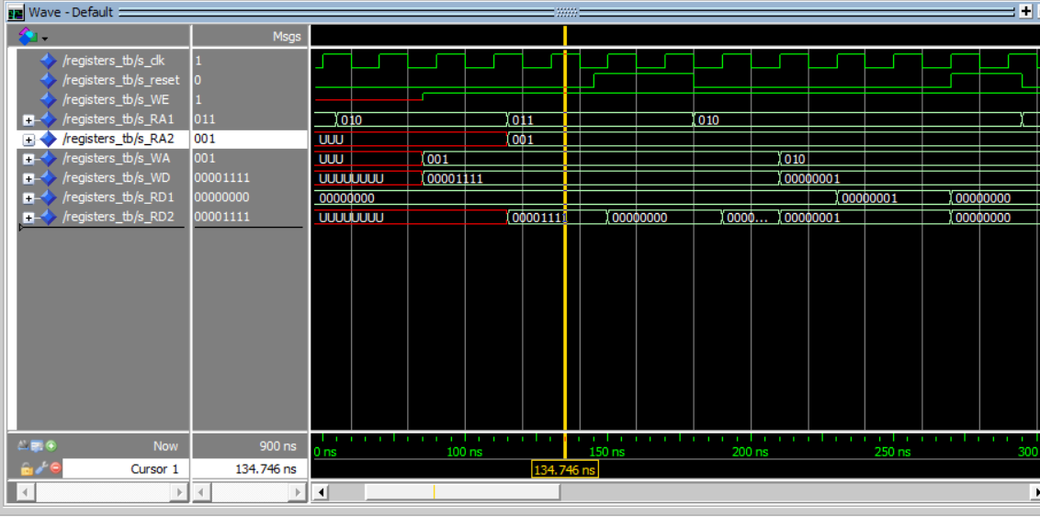
Figura: Test Bench Registers
Para fazer a simulação dos Registos tivemos de compilar os blocos pela sua ordem hierárquica (do mais “baixo” para o mais alto”).
Inseriram-se valores No RA1 e no RA2 e quando se fornece valores ao WA e ao WD (que permitem a escrita de informação) e com o WE ativado(caso contrário não era permitido a escrita) no adress”001” é escrito 00001111.
Quando o RA2 é invocado o valor instanciado(WD) vai estar impresso no RD2.
WA => escreve se o Address pretendido
WD => escreve se a informação que se passa para o address

Fase 2
Nesta figura encontra-se o diagrama de estados da controlUnity.
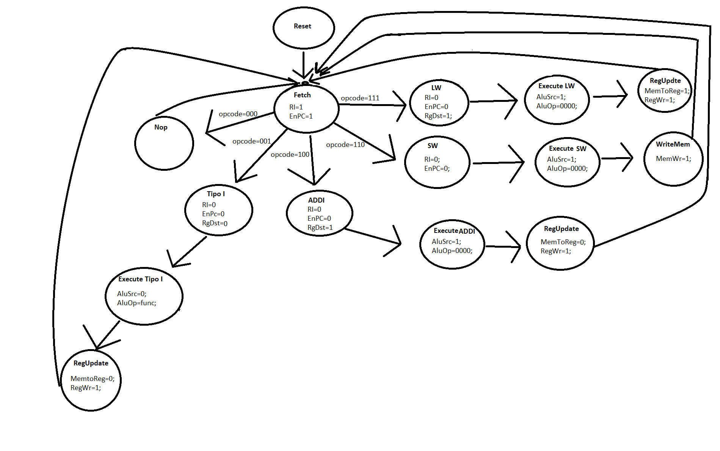
Figura 2: Diagrama de estados
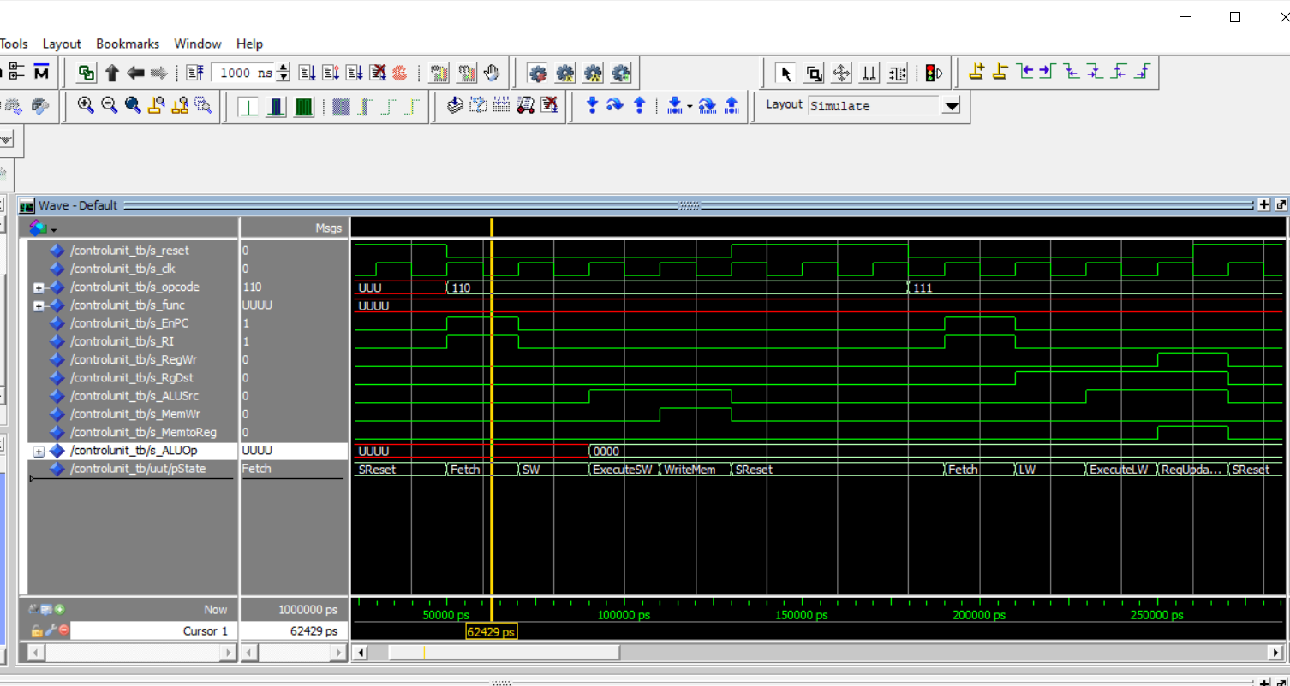
Figura 3: Simulação da ControlUnity
Fiz esta simulação com os opcodes 110 e 111 para verificar o funcionamento da controlunity.
Quando o opcode é 110 o primeiro estado para que vai após o reset é o Fetch onde RI=1 e EnPC=1. O estado SW vai desligar os estados RI e EnPC (pois a instrução vai ser/está a ser realizada e não estamos a precisar do progam counter para contar a próxima instrução).De seguida vamos realizar os cálculos de endereço da memória de dados (executeSW) o AluSrc=1 e a AluOp vai ser 0000 pois SW= DMemory[registors + address] = registort. A seguir vai haver um update para guardar o resultado num registo. Neste caso MemWr=1. A justificação deste fluxo encontra-se na imagem a seguir(figura4) ou no próprio diagrama de estados.
De seguida há um reset em que todos os estados vão para 0.
O raciocínio é o mesmo para o 111.
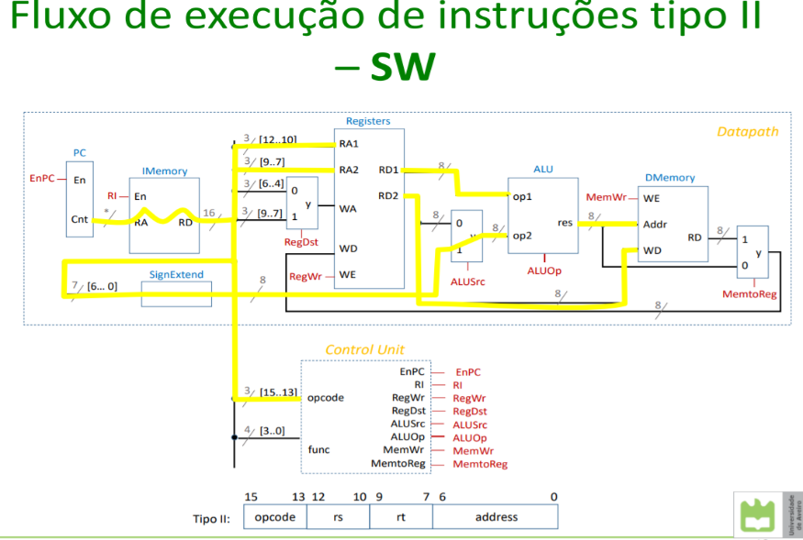
Figura 4: Fluxo SW

Fase 3
O código da fase 3 implementa um código que interliga a unidade de execução e a unidade de controlo, ou seja, um código que liga a DataPath à ControlUnit.
No DataPath o EnPc ,RI ,RegDst , RegWr , ALUSrc, ALUOp, MemWr, MemtoReg são portos de entrada enquanto que na ControlUnit representam saídas. Ao mesmo tempo o Opcode e o func são saídas no Datapath e entradas na ControlUnit. Para isso criou-se sinais para interligar os blocos.
Não consegui completar a simulação mas o cógido VHDL vai resolvido com correta análise e síntese.
Observações
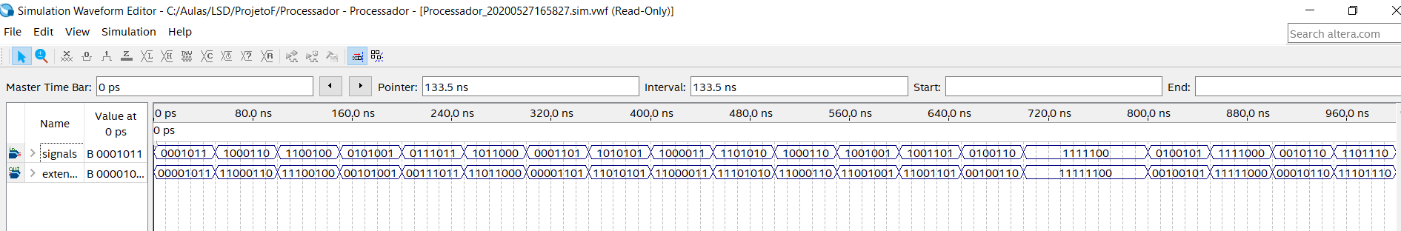
Ao longo do projeto fui realizando simulações com a university program vwf para verificar o correto funcionamento de certos blocos.
Figura: simulação signextend

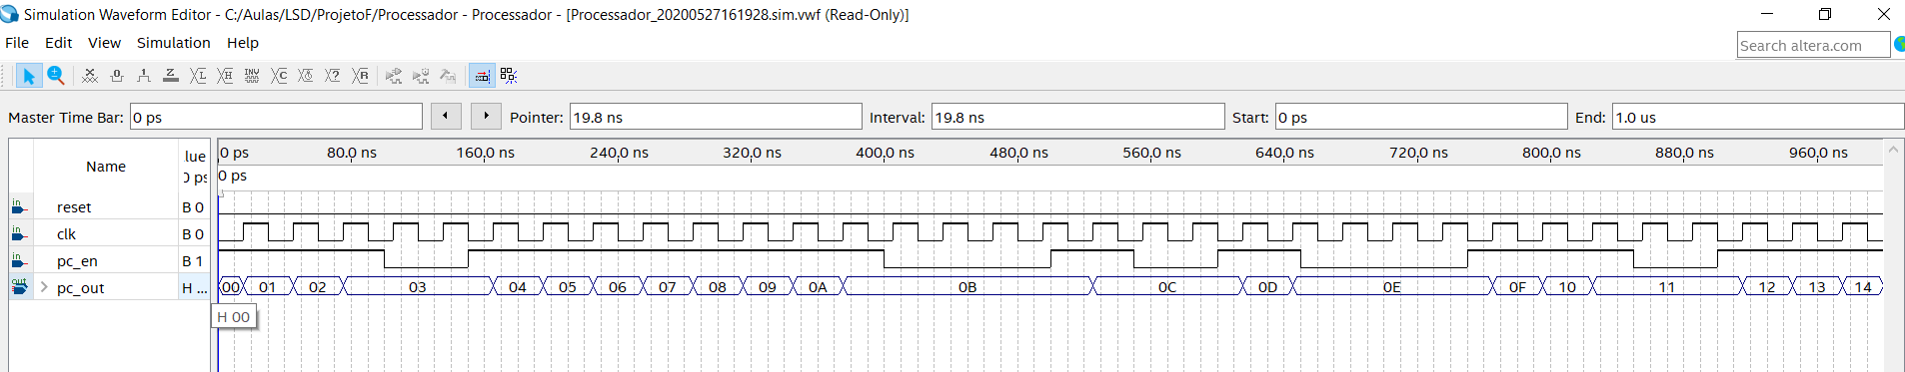
Figura : simulação program counter

A pasta ProjetoF contém os ficheiros/blocos da fase1.
A pasta fase2 contém o projeto da fase 2(inclui o controlUnity e a sua testBench)
A pasta fase 3 contém o projeto da fase 3 (código que interliga a unidade de execução e a unidade de controlo).
Conclusão
Autoavalio-me em 10.
Apesar de não ter conseguido realizar todas as fases houve um esforço para completar o que se encontra feito do trabalho.

